OBS De Balkwar
Swanneblomstrjitte 11 | 9288 AB | Kootstertille

Schoolkalender
2018-2019

Augustus 2018
maandag | dinsdag | woensdag | donderdag | vrijdag | zaterdag | zondag
30 | 31 | 1 | 2 | 3 | 4 | 5  week 31
6 | 7 | 8 | 9 | 10 | 11 | 12  week32
13 | 14 | 15 | 16 | 17 | 18 | 19  week 33
20 | 21 | 22 | 23 | 24 | 25 | 26  week 34
27 | 28 | 29 | 30 | 31 | 1 september | 2 september  week 35
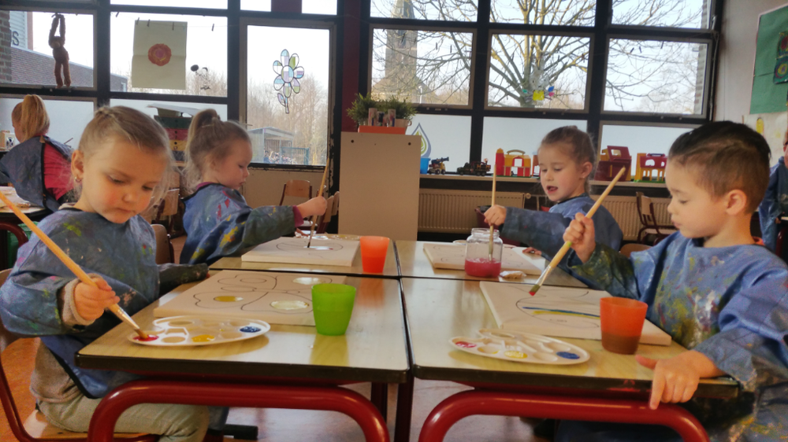

Informatie:

De basisschool is een stukje van je leven. Voor ouders en voor kinderen. Jarenlang is er diezelfde weg van huis en weer terug.
In de loop van de jaren vertrouwt u uw kind 7520 uur toe aan de zorg van de juffen en meesters van de basisschool.
Dit is een belangrijk deel van een kinderleven.
Een basisschool kies je dan ook met zorg.
Alle informatie over onze school kunt u lezen in de schoolgids (welke ook op de website van de school vermeld staat).

In de kalender staan alle belangrijke activiteiten voor schooljaar 2018-2019 vermeld.
Mochten er in de loop van het schooljaar wijzigingen optreden dan zal hier melding van worden gemaakt via social schools.

In deze kalender kunt u tevens gedeelten van de schoolgids lezen.

Jelle Dijksma
(Directeur o.b.s. De Balkwar)

Notities:

__________________________________________________________________________

__________________________________________________________________________

__________________________________________________________________________

__________________________________________________________________________

__________________________________________________________________________

__________________________________________________________________________

__________________________________________________________________________

September 2018
maandag | dinsdag | woensdag | donderdag | vrijdag | zaterdag | zondag
3  - Eerste schooldag schooljaar 2018-2019 | 4  - Bibliotheekboeken ruilen | 5 | 6 | 7 | 8 | 9  week 36
10 | 11 | 12  - Vergadering intern begeleiders | 13  - Directeurenoverleg | 14 | 15 | 16  week 37
17  - Groepsinformatie-  avond groep 7/8  19.00-20.00  - Groepsinformatieavond groep 3 en 4  19.00-20.00/20.00-21.00 | 18  - Groepsinformatie-  avond groep 5/6  19.30-20.30  - Bibliotheekboeken ruilen  - Prinsjesdag | 19  - Groepsinformatie-  avond groep 1/2  - Vergadering taalcoördinatoren | 20  - Conferentie Fries in het onderwijs | 21 | 22 | 23  week 38
24 | 25  - Bijeenkomst startende leerkrachten | 26  - Schoolvoetbaltoernooi groep 7 en 8  - Vergadering rekencoördinatoren  - Start kinderpostzegelactie groep 7 en 8 | 27 | 28  - Groep 2 naar school | 29  - Juf Janny jarig | 30  week 39

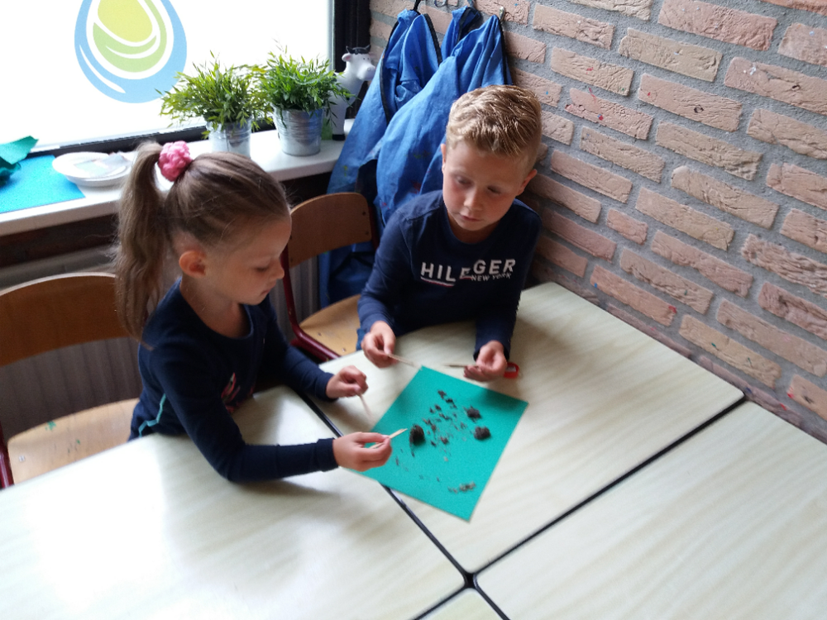

Trije Talige Skoalle

Sinds schooljaar 2011-2012 is o.b.s. de Balkwar een gecertificeerde Trije Talige Skoalle. In de praktijk betekent dit dat op vooraf vastgestelde dagdelen Fries, Nederlands en in groep 7/8 Engels de voertaal in de groep is. Bij groep 1/2 wordt lesgegeven aan de hand van projecten over verschillende onderwerpen De ene week wordt het project in het Nederlands aangeboden terwijl de volgende week Fries de voertaal in de klas is. In de groepen 1 t/m 6 krijgen de leerlingen 30 minuten per week Engelse les.

Een drietal argumenten heeft ons doen besluiten een Trije Talige Skoalle te zijn:
- De prestaties ten aanzien van het Nederlands in de groepen 8 liggen op landelijk niveau. Meer Engels en Fries gaan dus niet ten koste van het Nederlands
- Drietalig onderwijs zorgt ervoor dat de leerlingen beter scoren op lezen en schrijven in de Friese taal.
De leerlingen van drietalige scholen gaan gemakkelijker om met Engels. Een groot voordeel in een wereld waarin Engels de belangrijkste taal is. Meer talen, meer toekomst.


Notities:

___________________________________________________________________________

___________________________________________________________________________

___________________________________________________________________________

___________________________________________________________________________

___________________________________________________________________________

___________________________________________________________________________

Oktober 2018
maandag | dinsdag | woensdag | donderdag | vrijdag | zaterdag | zondag
1 | 2  - Bibliotheekboeken ruilen  - Vergadering talentcoördinatoren | 3  - Opening Kinderboekenweek.  thema Vriendschap door meespeeltheater Ithaka  - Vergadering media innovatoren | 4  - Kinderboekenweek.  thema Vriendschap  - Dierendag  - Directeurenoverleg  - MR-vergadering | 5  - Kinderboekenweek.  thema Vriendschap  - Dag van de leraar | 6  - Kinderboekenweek.  thema Vriendschap | 7  - Kinderboekenweek.  thema Vriendschap  week 40
8  - Kinderboekenweek.  thema Vriendschap  - Aanleveren copy Tillescoop 1 | 9  - Kinderboekenweek.  thema Vriendschap | 10  - Kinderboekenweek.  thema Vriendschap | 11  - Kinderboekenweek.  thema Vriendschap  - Kijkavond Kinderboekenweek | 12 | 13 | 14  week 41
15  - GMR-vergadering | 16  - Bibliotheekboeken ruilen | 17  - Studiedag Apple media innovatoren | 18  - Bijeenkomst onderwijsassistenten | 19  - Tillescoop 1 mee  - Groep 2 naar school  - Roobol nieuwsbrief | 20 | 21  week 42
22  - Herfstvakantie | 23  - Herfstvakantie | 24  - Herfstvakantie | 25  - Herfstvakantie | 26  - Herfstvakantie | 27  - Herfstvakantie | 28  - Herfstvakantie  week 43
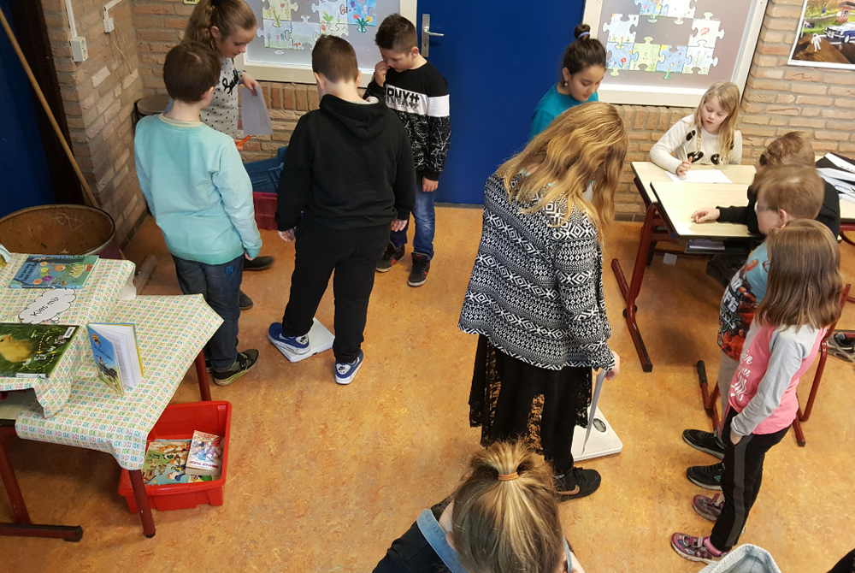

Vreedzame School

We hechten veel waarde aan de sociaal emotionele ontwikkeling van de kinderen. In alle klassen wordt hiervoor het materiaal van de Vreedzame School gebruikt. Op onze school leren de kinderen niet alleen, ze ontwikkelen er ook hun persoonlijkheid door zelfvertrouwen op te bouwen en zelfkennis te verwerven. Ze leren om te gaan met elkaar en verdraagzaam te zijn.
Tijdens schooljaar 2015-2016 zijn we een gecertificeerde Vreedzame school geworden.
De Vreedzame school streeft ernaar om kinderen te leren:
- Op een positieve en zorgzame manier met elkaar om te gaan.
- Op een democratische wijze met elkaar beslissingen te nemen.
- Constructief conflicten op te lossen.
- Verantwoordelijkheid te nemen voor elkaar en voor de gemeenschap.
- Open te staan voor verschillen tussen mensen.



Notities:

__________________________________________________________________________

__________________________________________________________________________

__________________________________________________________________________

__________________________________________________________________________

__________________________________________________________________________

__________________________________________________________________________

November 2018
maandag | dinsdag | woensdag | donderdag | vrijdag | zaterdag | zondag
29 oktober  - Weer naar school | 30 oktober  - Juf Hitty jarig | 31oktober | 1  - Directeurenoverleg kwaliteit en opbrengsten | 2 | 3 | 4  week 44
5 | 6  - Bibliotheekboeken ruilen | 7  - Nationaal schoolontbijt  - VVE-studiemiddag  - Afleveren kinderpostzegels  - Vergadering intern begeleiders | 8  - MR-vergadering | 9 | 10 | 11  - Sint Maarten  week 45
12  - Groepsbespreking I.B. groep 1/2 en 3/4 | 13  - Drempeltest groep 8  - Bijeenkomst startende leerkrachten  - Groepsbespreking I.B. groep 5/6 en 7/8 | 14  - Roobol studiedag.  Alle leerlingen vrij | 15 | 16 | 17 | 18  week 46
19  - Informatieve ouderavond  - Vorderingsgesprekken (facultatief) | 20  - Bibliotheekboeken ruilen  - Vergadering rekencoördinatoren  - Vorderingsgesprekken (facultatief) | 21  - Vergadering media innovatoren  - Vorderings-  gesprekken (facultatief) | 22  - Congres Bouwen aan ambitie  - Vorderingsgesprekken (facultatief) | 23  - Juf Piety jarig  - Groep 2 naar school | 24 | 25  week 47

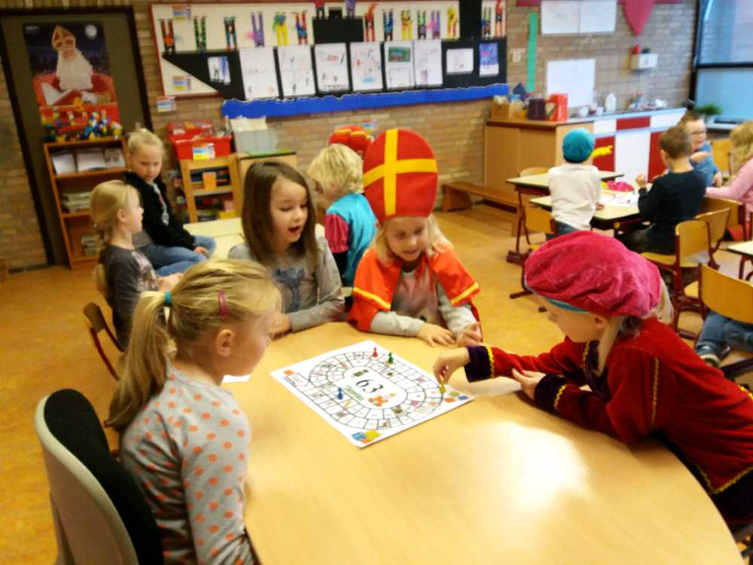

Het klimaat van de school

Een school met een goede, open sfeer is erg belangrijk voor kinderen en hun ouders. Kinderen moeten zich veilig voelen op school en met plezier naar school gaan. Als kinderen met plezier naar school gaan, ontwikkelen ze zich beter. Ook ouders moeten zich thuis voelen op school. Contacten met leerkrachten en/of directie moeten in een sfeer van vertrouwen plaatsvinden. We willen dat alle betrokkenen in onze school (leerkrachten, leerlingen en ouders) met respect met elkaar omgaan. Ouders kunnen een belangrijke bijdrage leveren binnen de organisatie van onze school: als hulpouder (op welke wijze dan ook), als lid van de medezeggenschapsraad of als lid van de ouderraad.
Voor ouders bestaat altijd de gelegenheid om te komen praten over de ontwikkeling of vorderingen van hun kind.

Notities:

_______ ___________________________________________________________________

___________________________________________________________________________

___________________________________________________________________________

__________________________________________________________________________

___________________________________________________________________________

___________________________________________________________________________

___________________________________________________________________________

December 2018
maandag | dinsdag | woensdag | donderdag | vrijdag | zaterdag | Zondag
26 november  - GMR vergadering | 27 november  - Vergadering talentcoördinatoren | 28 november  - Vergadering taalcoördinatoren | 29 november  - Directeurenoverleg | 30 november | 1 | 2  week 48
3 | 4  - Bibliotheekboeken ruilen | 5  - Sint en Piet op school | 6  - Groep 1 t/m 4 om 9.30 uur naar school | 7 | 8 | 9  week 49
10  - Aanleveren copy Tillescoop 1 | 11 | 12 | 13  - Kerstborrel personeel Roobol | 14  - Groep 2 naar school | 15 | 16  week 50
17 | 18  - Bibliotheekboeken ruilen | 19 | 20  - Kerstviering op school  - Groep 1 en 2 tot 12.00 uur naar school  - Directeurenoverleg | 21  - Groep 3 t/m 8 tot 12.00 uur naar school. | 22 | 23  week 51
24  - Kerstvakantie | 25  - Kerstvakantie | 26  - Kerstvakantie | 27  - Kerstvakantie | 28  - Kerstvakantie | 29  - Kerstvakantie | 30  - Kerstvakantie  week 52
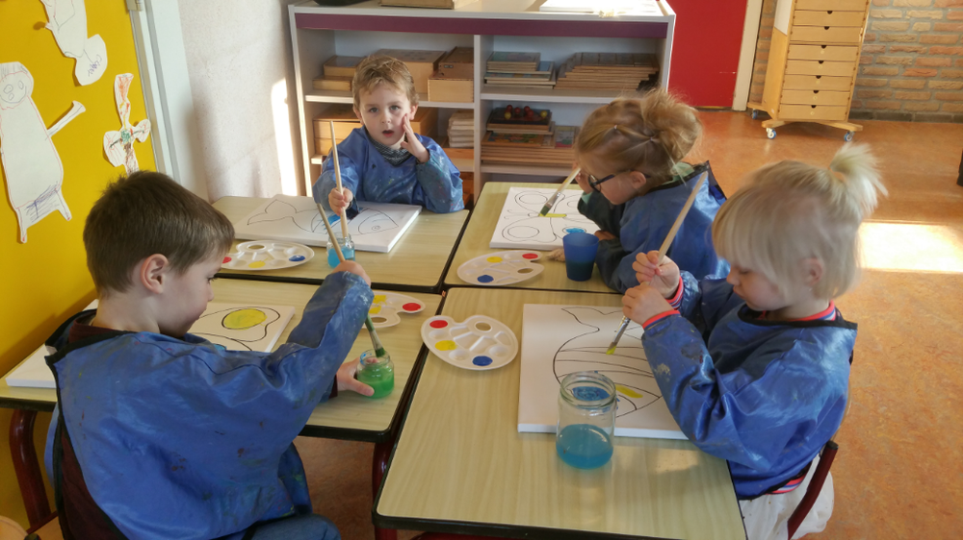

Social schools


Social schools is ons digitale communicatie systeem.

Een compleet en veilig communicatieplatform voor scholen, kinderen en ouders. Social Community biedt de communicatietools die een eigentijdse basisschool nodig heeft. Zo helpt Social community met:
- het verbeteren van de communicatie met ouders en de ouderbetrokkenheid
- het verbeteren van de kennisdeling en samenwerking binnen de school en bovenschools.
Om aan te melden gaat u naar:
debalkwar.socialschools.nl

Continurooster
Op de Balkwar werken we met het zogenaamde continurooster.
De leerlingen van de groepen 3 t/m 8 gaan van maandag t/m vrijdag van 8.30 uur tot 14.00 uur naar school. Om 12.00 uur wordt met de groepsleerkracht gegeten in het klaslokaal.

De leerlingen van groep 1 gaan van maandag t/m donderdag van 8.30 uur tot 14.00 uur naar school. Op vrijdag zijn de leerlingen van
Groep 1 vrij.

Net als groep 1 is groep 2 ook vrij op vrijdag.
Elf vrijdagen tijdens het schooljaar gaan zij wel naar school.

Notities:

__________________________________________________________________________

__________________________________________________________________________

__________________________________________________________________________

__________________________________________________________________________

__________________________________________________________________________

__________________________________________________________________________

__________________________________________________________________________

Januari 2019
maandag | dinsdag | woensdag | donderdag | vrijdag | zaterdag | zondag
31december  - Kerstvakantie | 1  - Kerstvakantie | 2  - Kerstvakantie | 3  - Kerstvakantie | 4  - Kerstvakantie | 5  - Kerstvakantie | 6  - Kerstvakantie  week 01
7  - Weer naar school | 8 | 9 | 10 | 11 | 12 | 13  week 02
14  - CITO (M) toetsen | 15  - CITO ( M ) toetsen | 16  - CITO M-toetsen  - Vergadering intern begeleiders | 17  - CITO M-toetsen  - MR vergadering | 18  - CITO M-toetsen | 19 | 20  week 03
21  - CITO M-toetsen | 22  - CITO M-toetsen Vergadering talentcoördinatoren | 23  - CITO M-toetsen  - Vergadering media innovatoren  - Nationale voorleesdagen (t/m 2 februari)  - Vergadering media innovatoren | 24  - CITO M-toetsen Directeurenoverleg | 25  - CITO M-toetsen  - Groep 2 naar school | 26 | 27  week 04

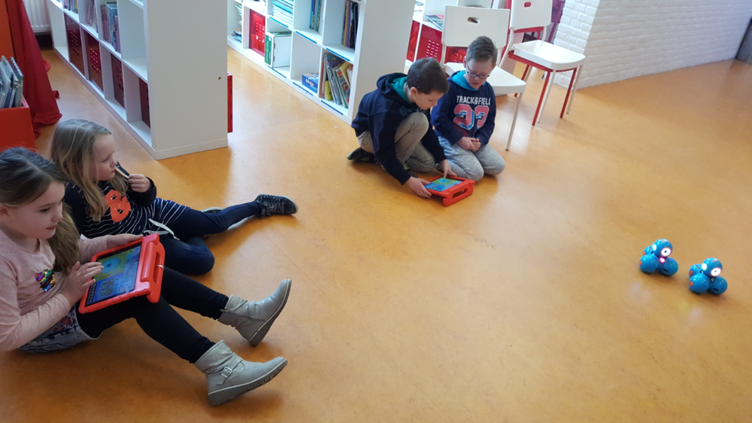

De samenstelling van het team

Directie
Jelle Dijksma is sinds 1 november 2007 de directeur van de school. De belangrijkste taak van de directie is het sturen van onderwijskundige ontwikkelingen. Ook het financiële beleid, het personeelsbeleid, beleid m.b.t. beheer en veiligheid behoren tot zijn taken. Uit deze taken vloeit veel administratief werk voort. Daarnaast onderhoudt de directie contacten met het Roobolbestuur, directies van andere scholen en andere instanties.

De groepsleerkrachten
De groepsleerkrachten op De Balkwar geven veelal parttime les aan de groepen leerlingen. In de praktijk houdt dit veelal in dat twee groepsleerkrachten de verantwoordelijkheid hebben over één combinatiegroep. Naast lesgevende taken hebben ook alle leerkrachten school gebonden taken, zoals deelname in werkgroepen en het organiseren van activiteiten in de school.

De intern begeleider
De intern begeleidster coördineert de hulp voor leerlingen met een specifieke hulpvraag. Zij verzamelt de verschillende toetsgegevens waarna ze worden geanalyseerd. Deze gegevens bespreekt zij daarna met de groepsleerkracht(en). Zij ondersteunt/begeleidt de groepsleerkrachten daarna bij het opstellen van groepsplannen en handelingsplannen. Verder onderhoudt de intern begeleidster contacten met externe begeleidingsinstanties.

Notities:

_______ ___________________________________________________________________

___________________________________________________________________________

___________________________________________________________________________

___________________________________________________________________________

___________________________________________________________________________

___________________________________________________________________________

___________________________________________________________________________

Februari 2019
maandag | dinsdag | woensdag | donderdag | vrijdag | zaterdag | zondag
28 januari  - GMR vergadering met M.R. voorzitters  - CITO M-toetsen | 29 januari  - CITO M-toetsen Groepsbespreking  Groep ½ en 3/4 | 30 januari  - CITO M-toetsen | 31 januari  - CITO M-toetsen  - Vergadering rekencoördinatoren | 1  - CITO M-toetsen | 2 | 3  week 05
4  - Studiedag leerkrachten.  Leerlingen vrij.  - Groepsbespreking groep 5/6 en 7/8 | 5  - Bibliotheekboeken ruilen  - Leerlingbespreking | 6  - Vergadering taalcoördinatoren | 7  - Rapporten mee | 8 | 9 | 10  week 06
11  - Verwijsgesprekken groep 8  - Rapportgesprekken | 12  - Verwijsgesprekken groep 8  - Bijeenkomst startende leerkrachten  - Rapportgesprekken | 13  - Finale Roobol 24 game wedstrijd  - Verwijsgesprekken groep 8  - Juf Lisanne jarig  - Rapportgesprekken | 14  - Directeurenoverleg kwaliteit en opbrengsten  - Verwijsgesprekken groep 8  - Rapportgesprekken | 15 | 16 | 17  week 07
18  - Voorjaarsvakantie | 19  - Voorjaarsvakantie | 20  - Voorjaarsvakantie | 21  - Voorjaarsvakantie | 22  - Voorjaarsvakantie | 23  - Voorjaarsvakantie | 24  - Voorjaarsvakantie  week 08
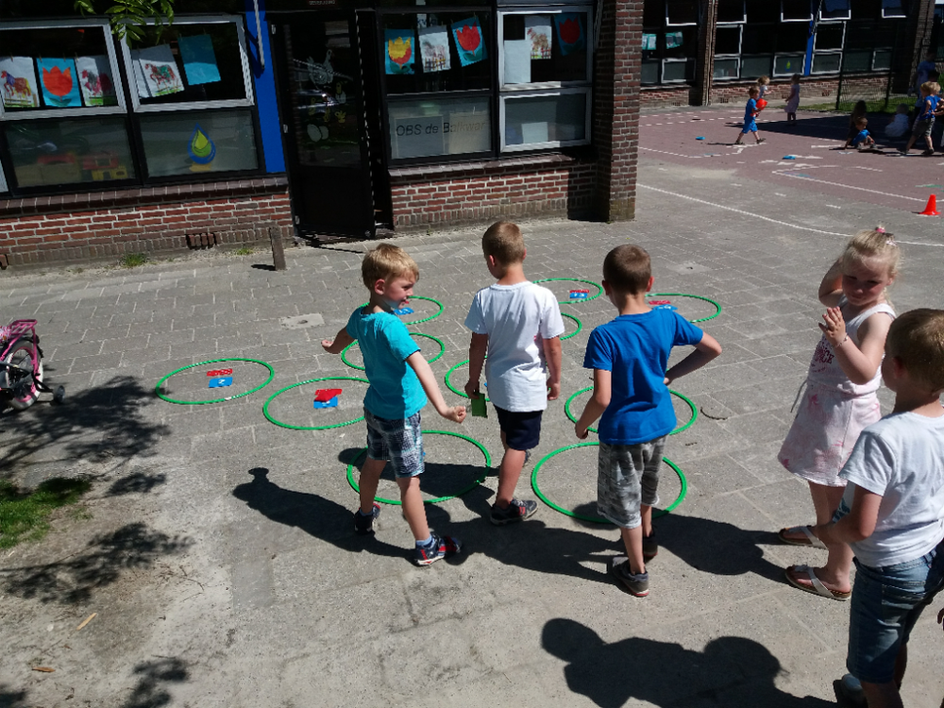

Ouderbijdrage
De school organiseert elk jaar een aantal binnen- en buitenschoolse activiteiten. Zoals gemeld ondersteunt de ouderraad de school bij het bedenken, voorbereiden en het uitvoeren van de verschillende activiteiten. Voor het uitvoeren van de activiteiten en voor de aanschaf van materialen vraagt de ouderraad aan de ouders een ouderbijdrage. De ouderbijdrage is op vrijwillige basis. Veelal wordt de ouderbijdrage via automatische incasso geïnd. Hieronder kunt u lezen hoeveel de ouderbijdrage, het Sinterklaasfeest en de schoolreizen bedragen.

Dit schooljaar vragen wij van u een bijdrage van:
Bijdrage van 1 kind €16.00
Bijdrage bij 2 kinderen €27.00
Bijdrage bij 3 kinderen of meer €33.00

De ouderraad int ook de bijdrage voor het Sinterklaasfeest en de schoolreizen.

Hiervoor worden de volgende bedragen gevraagd:
Sinterklaasfeest groep 1 t/m 4 € 12.50
Sinterklaasfeest groep 5 t/m 8 € 7.50

Schoolreizen groep 1 t/m 6 € 29.50
Schoolkamp groep 7 en 8 € 52.50
Wanneer een ouder kiest het schoolreisgeld niet te betalen, zal het kind helaas niet mee op schoolreis kunnen.

Notities:

______ ___________________________________________________________________

__________________________________________________________________________

__________________________________________________________________________

__________________________________________________________________________

__________________________________________________________________________

__________________________________________________________________________

Maart 2019
maandag | dinsdag | woensdag | donderdag | vrijdag | zaterdag | zondag
25 februari  - Weer naar school | 26 februari  - Bibliotheekboeken ruilen | 27 februari  - Onderbouwnetwerk leerkrachten groep 1,2 en 3 | 28 februari | 1  - Groep 2 naar school | 2 | 3  week 09
4  - GMR vergadering | 5 | 6  - Vergadering intern begeleiders | 7 | 8 | 9 | 10  week 10
11 | 12  - Bibliotheekboeken ruilen | 13  - Vergadering media innovatoren | 14  - Directeurenoverleg  - Juf Ilona jarig | 15  - Pannenkoeken dag | 16 | 17  week 11
18 | 19  - Open dag  - Vergadering talentcoördinatoren | 20 | 21  - Kangoeroe rekenwedstrijd | 22 | 23 | 24  week 12
25  - BHV cursus | 26  - Bibliotheekboeken ruilen  - BHV cursus | 27  - BHV cursus | 28  - Themadag directeuren | 29  - Groep 2 naar school | 30 | 31  week 13

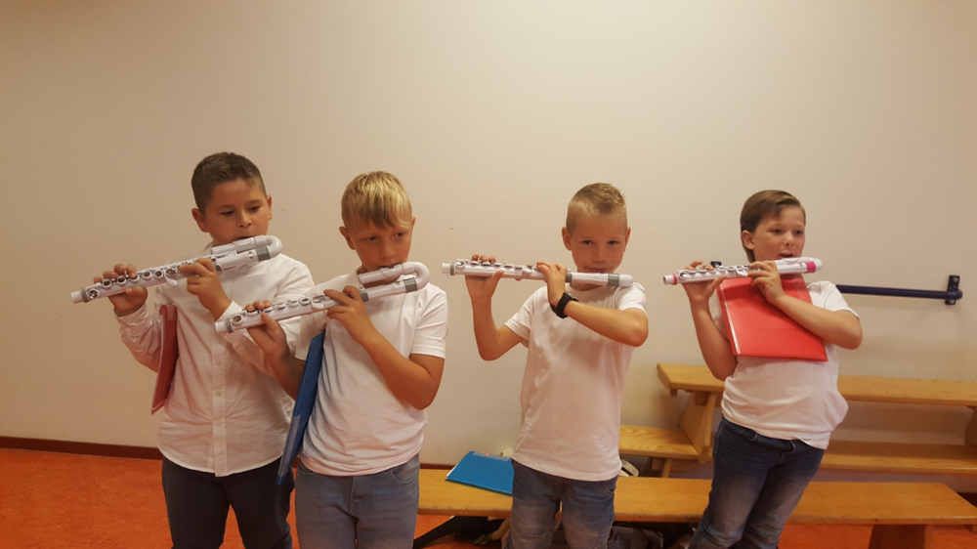

De medezeggenschapsraad

In de medezeggenschapsraad (M.R.) zitten drie ouders en drie leerkrachten. De M.R. overlegt met de directie en de stichting Roobol over belangrijke schoolzaken zoals: het schoolplan, de schoolgids, de schoolorganisatie, aanschaf nieuwe methoden enz. Het team van leerkrachten moet elk besluit dat ze willen nemen voorleggen aan de M.R. Op zijn beurt kan de M.R. haar standpunt kenbaar maken aan het bestuur. Op de jaarlijkse informatieve ouderavond wordt het jaarverslag van de M.R. bekend gemaakt. Ook kan tijdens deze vergadering een nieuw M.R. lid worden gekozen. Op de website kunt u meer informatie krijgen over de M.R.

Ook kennen we een G.M.R. (Gemeenschappelijke Medezeggenschapsraad). In deze raad zijn ouders en leerkrachten vertegenwoordigd van openbare basisscholen van Roobol. Alle beleidsmatige Roobolstukken worden tijdens deze vergadering besproken.

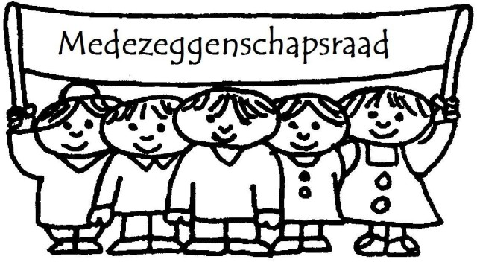

Notities:

_______ ___________________________________________________________________

___________________________________________________________________________

___________________________________________________________________________

___________________________________________________________________________

___________________________________________________________________________

___________________________________________________________________________

___________________________________________________________________________

April 2019
maandag | dinsdag | woensdag | donderdag | vrijdag | zaterdag | zondag
1  - Vergadering rekencoördinatoren  (masterclass Wizz) | 2 | 3  - Vergadering taalcoördinatoren  - Grote rekendag | 4  - Directeurenoverleg  - MR vergadering | 5  - Roobol nieuwsbrief | 6 | 7  week 14
8  - BHV cursus  - Groep 1 en 2 vrij | 9  - Bibliotheekboeken ruilen  - BHV cursus | 10  - BHV cursus | 11 | 12  - Groep 1 en 2 naar school  - Koningsspelen | 13 | 14  week 15
15  - GMR vergadering  - Groepsbespreking I.B. groep 1/2 en 3/4 | 16  - Groepsbespreking I.B. groep 5/6 en 7/8 | 17  - Vergadering onderwijsassistenten | 18 | 19  - Goede vrijdag | 20  - Paasvakantie | 21  - Paasvakantie  week 16
22  - Paasvakantie | 23  - Weer naar school  - Bibliotheekboeken ruilen | 24 | 25  - Directeurenoverleg | 26  - Groep 2 naar school | 27  - Meivakantie  - Koningsdag | 28  - Meivakantie  week 17
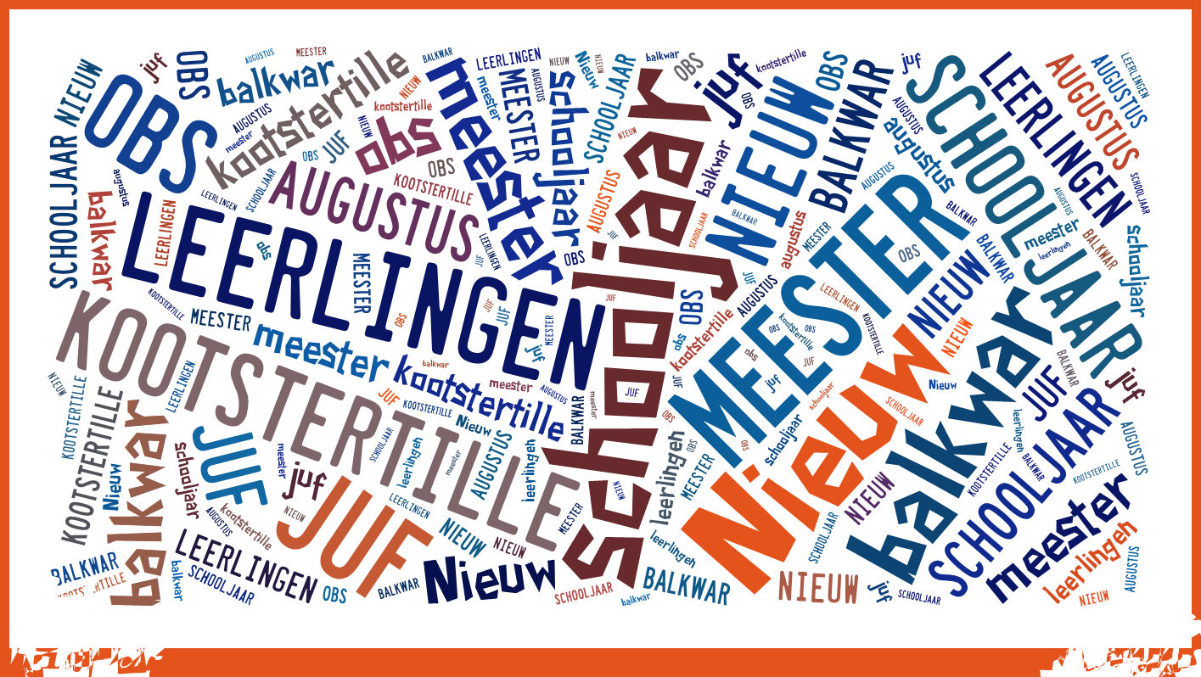

De ouderraad

In de ouderraad zitten ouders die zich actief in willen zetten voor de school. De ouderraadsleden zijn op één of andere manier betrokken bij verschillende activiteiten die tijdens een schooljaar worden georganiseerd. (Kerstfeest, Sinterklaasfeest, voorjaarsmarkt, rommelmarkt, feestelijke ouderavond enz.). Dit gebeurt te allen tijde in samenwerking met het schoolteam. De ouderraad vergadert één keer per maand. De ouderraad bestaat uit 6 ouders. Daarnaast zijn altijd twee leerkrachten bij de ouderraadsvergaderingen aanwezig. Eens per jaar organiseert de O.R., samen met de medezeggenschapsraad een informatieve ouderavond waarvoor alle ouders van de school worden uitgenodigd. Op deze jaarvergadering geven beide raden informatie over het gevoerde beleid.

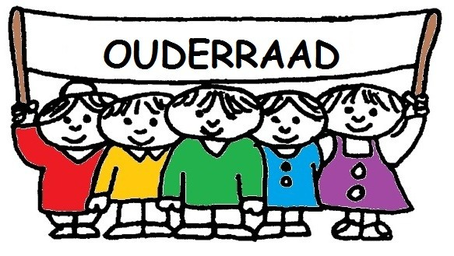

Notities:

______ ___________________________________________________________________

__________________________________________________________________________

__________________________________________________________________________

__________________________________________________________________________

__________________________________________________________________________

__________________________________________________________________________

__________________________________________________________________________

__________________________________________________________________________

Mei 2019
maandag | dinsdag | woensdag | donderdag | vrijdag | zaterdag | zondag
29 april  - Meivakantie | 30 april  - Meivakantie | 1  - Meivakantie | 2  - Meivakantie | 3  - Meivakantie | 4  - Meivakantie | 5  - Meivakantie  week 18
6  - Weer naar school | 7 | 8  - Vergadering media innovatoren | 9 | 10 | 11 | 12  - Moederdag  week 19
13  - Tweedaagse directeuren | 14  - Bibliotheekboeken ruilen  - Tweedaagse directeuren | 15  - Vergadering intern begeleiders | 16  - MR vergadering | 17 | 18 | 19  week 20
20 | 21 | 22  - Onderbouwnetwerk leerkrachten groep 1,2 en 3 | 23  - Directeurenoverleg | 24  - Groep 2 naar school | 25 | 26  week 21
27  - Weer naar school  - GMR vergadering | 28  - Bibliotheekboeken ruilen  - Schoolsportdag groep 6,7 en 8  - Bijeenkomst startende leerkrachten | 29 | 30  - Hemelvaartvakantie | 31  - Hemelvaartvakantie | 1 juni  - Juf Hebelien jarig | 2 juni  week 22

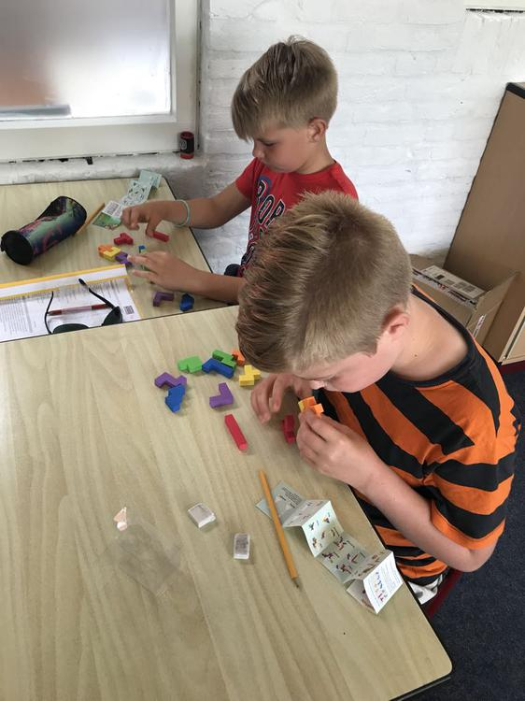

Regels voor aanvang schooltijd

Vijf minuten voor aanvang van de lessen gaat de bel, ten teken dat de leerlingen naar binnen moeten. Vijf minuten later, om 8.30 uur, beginnen de lessen.
Voor schooltijd en in de pauzes zijn alle leerkrachten op het plein om toezicht op de kinderen te kunnen houden. Met vragen of klachten roepen de kinderen de hulp in van één van de leerkrachten die op het schoolplein aanwezig zijn.

De kleuters en hun (brengende) ouders mogen ’s ochtends vanaf 8.20 uur in de klas.

Op dinsdagmorgen en donderdagmorgen mogen ouders van de leerlingen van de groepen 3 en 4 van 8.20 uur-8.30 uur met hun kinderen mee in de klas om het gemaakte werk te bekijken, of om een “praatje”met de groepsleerkracht te maken.



Notities:

________________________ __________________________________________________

___________________________________________________________________________

___________________________________________________________________________

___________________________________________________________________________

___________________________________________________________________________

___________________________________________________________________________

___________________________________________________________________________

___________________________________________________________________________

Juni 2019
maandag | dinsdag | woensdag | donderdag | vrijdag | zaterdag | zondag
3  - Weer naar school  - CITO E-toetsen  - Meester Jelle jarig | 4  - CITO E-toetsen  - Studiedag talentcoördinatoren | 5  - CITO E-toetsen  - Vergadering taalcoördinatoren | 6  - CITO E-toetsen | 7  - CITO E-toetsen | 8 | 9  - Pinkstervakantie  week 23
10  - Pinkstervakantie | 11  - Weer naar school  - Bibliotheekboeken ruilen  - CITO E-toetsen | 12  - CITO E-toetsen  - Vergadering media innovatoren | 13  - CITO E-toetsen  - Directeurenoverleg kwaliteit en opbrengsten  - MR vergadering | 14  - CITO E-toetsen | 15 | 16  - Vaderdag  week 24
17  - Studiedag leerkrachten.  Leerlingen vrij  - Groepsbespreking I.B. groep 1/2 en 3/4 | 18  - Groepsbespreking I.B. groep 5/6 en 7/8  - Leerlingbespreking | 19  - Vergadering rekencoördinatoren | 20  - Rapporten mee | 21 | 22 | 23  week 25
24  - GMR vergadering  - Juf Renate jarig  - Rapportgesprekken | 25  - Bibliotheekboeken ruilen  - Rapportgesprekken | 26  - Vergadering media innovatoren  - Teamactiviteit directeuren  - Schoolkamp groep 7/8  - Rapportgesprekken | 27  - Schoolkamp groep 7/8  - Rapportgesprekken | 28  - Schoolkamp groep 7/8  - Groep 2 naar school | 29 | 30  week 26

Notities:

Vakantietijden schooljaar 2018-2019

Herfstvakantie 20-10-2018 t/m 28-10-2018
Kerstvakantie 22-12-2018 t/m 06-01-2018
Voorjaarsvak. 16-02-2019 t/m 24-02-2019
Goede vrijdag 19-04-2019
Paasvakantie 20-04-2019 t/m 22-04-2019
Meivakantie 27-04-2019 t/m 05-05-2019
Hemelvaart 30-05-2019 t/m 06-06-2019
Pinkstervak. 08-06-2019 t/m 10-06-2019
Zomervak. 13-07-2019 t/m 25-08-2019

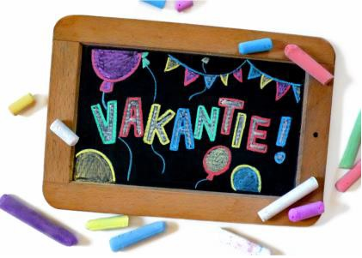

_______ __________________________________________________________________

__________________________________________________________________________

__________________________________________________________________________

__________________________________________________________________________

__________________________________________________________________________

__________________________________________________________________________

__________________________________________________________________________

__________________________________________________________________________

__________________________________________________________________________

__________________________________________________________________________

__________________________________________________________________________

__________________________________________________________________________

__________________________________________________________________________

__________________________________________________________________________

__________________________________________________________________________

__________________________________________________________________________

__________________________________________________________________________

__________________________________________________________________________

__________________________________________________________________________

Juli 2019
maandag | dinsdag | woensdag | donderdag | vrijdag | zaterdag | zondag
1 | 2  - Schoolreis groep  3 t/m 6 | 3 | 4  - Directeurenoverleg  - Schoolreis groep 1/2 | 5  - Teamdag  Leerlingen vrij | 6 | 7  week 27
8  - Schoonmaakavond | 9  - Inleveren bibliotheekboeken | 10  - Afscheidsfeest  groep 8 | 11  - Feest laatste schooldag | 12 | 13 | 14  week 28
15  - Zomervakantie t/m 25-08-2019 | 16  - Zomervakantie t/m 25-08-2019 | 17  - Zomervakantie t/m 25-08-2019 | 18  - Zomervakantie t/m 25-08-2019 | 19  - Zomervakantie t/m 25-08-2019 | 20  - Zomervakantie t/m 25-08-2019 | 21  - Zomervakantie t/m 25-08-2019  week 29
22  - Zomervakantie t/m 25-08-2019 | 23  - Zomervakantie t/m 25-08-2019 | 24  - Zomervakantie t/m 25-08-2019 | 25  - Zomervakantie t/m 25-08-2019 | 26  - Zomervakantie t/m 25-08-2019 | 27  - Zomervakantie t/m 25-08-2019 | 28  - Zomervakantie t/m 25-08-2019  week 30

Notities:

De school
o.b.s. De Balkwar
Swanneblomstrjitte 11
9288 AB Kootstertille
(0512)331818
E-mail: debalkwar@roobol.frl
www.debalkwar.nl

Directeur
Jelle Dijksma
06 54990833

Intern begeleider
Renate van der Woude

Leerkrachten
Janet Leegstra groep 1/2

Hebelien Hiemstra groep 3/4

Piety Zeinstra groep 3/4
Reken coördinator

Renate v.d. Woude groep 2,
lesplein groep 3 t/m 8 intern begeleider

Ilona Everts groep 5/6

Hitty Kingma groep 5/6

Arnold v.d. Velde groep 7/8

Janny Hiemstra onderwijsassistent
Lisanne de Wit onderwijsassistent

_______ ___________________________________________________________________

___________________________________________________________________________

___________________________________________________________________________

___________________________________________________________________________

___________________________________________________________________________

___________________________________________________________________________

___________________________________________________________________________

___________________________________________________________________________

___________________________________________________________________________

___________________________________________________________________________

___________________________________________________________________________

___________________________________________________________________________

___________________________________________________________________________

___________________________________________________________________________

___________________________________________________________________________

___________________________________________________________________________

__________________________________________________________________________

___________________________________________________________________________

___________________________________________________________________________



